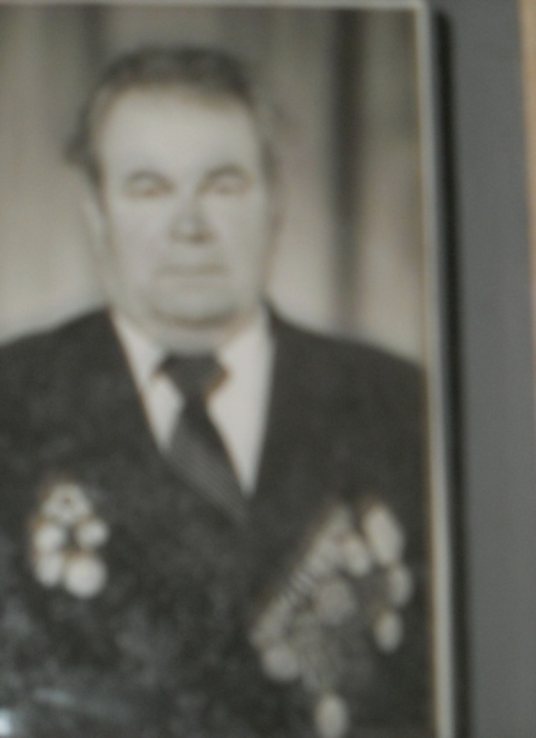Іван Рыгоравіч Худніцкі

Ураджэнец в.Малюшычы Карэліцкага раёна Гродзенскай вобласці.

Партызан атрада імя Першага мая Першамайскай брыгады. Удзельнічаў у баявых аперацыях па падрыву варожых эшалонаў і чыгунак.

Узнагароджаны медалямі "За баявыя заслугі" і "За доблесную працу".

Пасля вайны працаваў сакратаром Руткавіцкага сельскага савета, а затым настаўнікам гісторыі Райцаўскай сярэдняй школы.